|  |  |  |
| --- | --- | --- |
| |  | | --- | |  | |  |
| **Přírodní vědy aktivně a interaktivně** | |
| Elektronický materiál byl vytvořen v rámci projektu OP VK CZ.1.07/1.1.24/01.0040 | |
| Zvyšování kvality vzdělávání v Moravskoslezském kraji | |
| Střední průmyslová škola stavební, Havířov, příspěvková organizace | |
|  |  |
|  |  |
| **Název EM** | Tepelná výměna zářením |
| **Název sady EM** | CHA_FYZ_38 |
| **Vzdělávací obor** | Fyzika |
| **Vzdělávací oblast** | Člověk a příroda, Informační a komunikační technologie |
| **Autor** | Mgr. Vlastimil Charvát |
| **Ročník** | 2. (Technické lyceum), 2. (Pozemní stavitelství) |
| **Anotace** | Ověření pohltivosti záření různými povrchy. |
|  |  |
|  |  |
|  |  |
|  |  |
|  |  |
|  |  |

**Tepelná výměna zářením**

**Cíl**

Stanovit pohltivost záření u různých povrchů.

**Pomůcky**

* 4x teplotní čidlo
* 4x PET lahev s různým povrchem (nutno vyrobit)
* zdroj tepla (žárovka, el. plotýnka, infrazářič, …)

**Teorie**

Mezi teplejším tělesem a chladnějším tělesem může probíhat přenos tepla zářením (sáláním). Dopadne-li záření, které vyzařuje teplejší těleso, na chladnější těleso, je částečně pohlceno, část se odráží a část prochází tělesem. Pohlcené záření způsobuje zvýšení vnitřní energie tělesa a tím i zvýšení jeho teploty.

Pohltivost a odrazivost záření závisí především na jakosti povrchu tělesa a také na barvě povrchu tělesa.

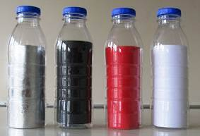**Provedení**

* připravíme si 4 PET lahve s různými povrchy (viz obrázek 1)
* připojíme senzory teploty (viz obrázek 2)

Obrázek 1

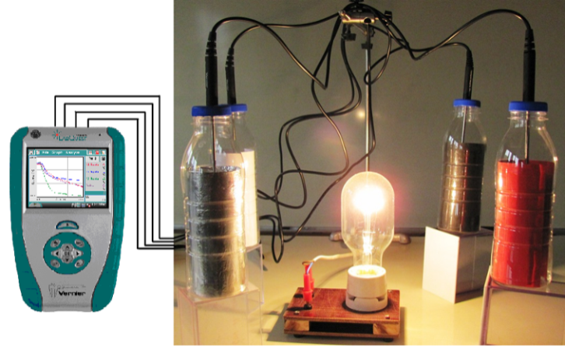

* začneme snímat teplotu ze všech čtyř teplotních čidel
* spustíme zdroj tepla a měříme teplotu po dobu alespoň 5 minut
* naměřená data exportujeme do excelu a sestavíme grafy závislostí teploty na čase pro všechny čtyři PET lahve

Obrázek 2

**PRACOVNÍ LIST PRO STUDENTA**

Jméno: ………………………………………………….. Třída: ………… Datum: ………………………………

**Slovníček pojmů**

Za použití dostupných zdrojů vysvětlete dané pojmy.

**Vysvětlete pojem tepelná výměna**

|  |
| --- |
|  |

**Vyjmenujte možnosti šíření tepla**

|  |
| --- |
|  |

**Vysvětlete pojem vnitřní energie tělesa**

|  |
| --- |
|  |

**Vizualizace naměřených dat**

**Grafy závislostí teploty na čase pro všechny čtyři PET lahve**

|  |
| --- |
|  |

**Závěr**

**Popište naměřené údaje**

|  |
| --- |
|  |